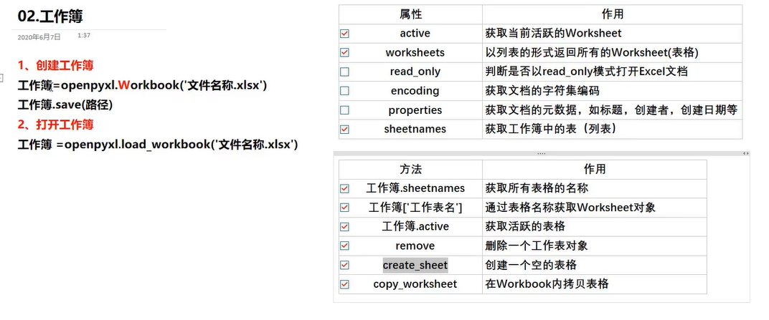

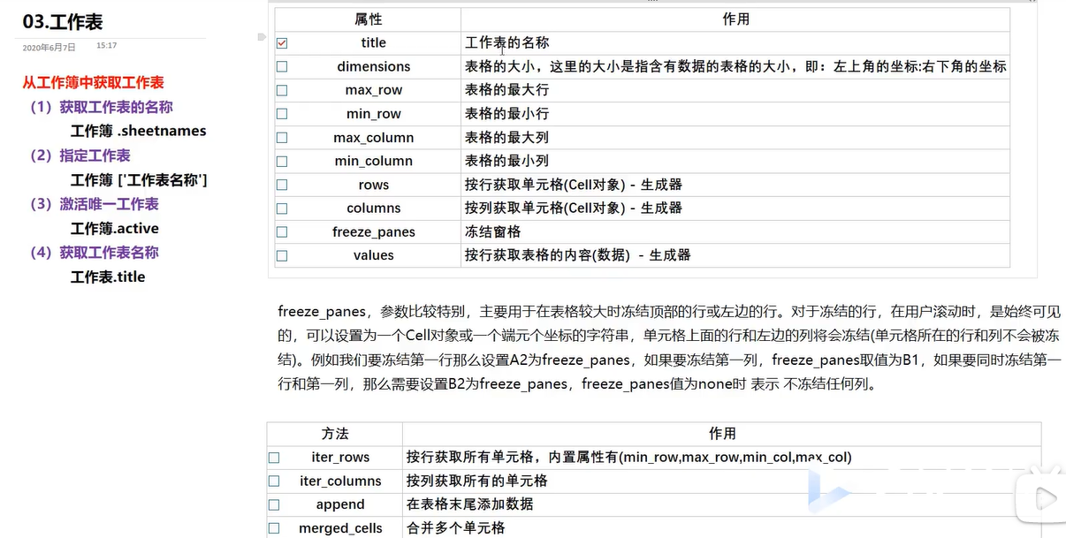

**创建工作簿：Workbook("filename")**

**打开工作簿：load_workbook("filename")**

**打开当前激活的工作表： 工作薄.active （就是你打开数据表第一眼见到的页面，可能是sheet1或者其他页面）**

**复制表：** copy_sheet = wb2.copy_worksheet(wb2["0527create2"])

**复制表名 = 工作簿.copy_worksheet(工作簿[“sheet页”])**

wb.remove(wb['mytest'])

**删除表： 工作簿.remove(工作簿[“sheet页”])**

wb.worksheets[0].title = "liujiahua"

**重命名： 工作薄.worksheets[index].title = “new title”**

# Openpyxl常用命令

## 常用的包

from openpyxl import load_workbook, Workbook

## 创建和打开工作薄（对其数据表操作，都是操作的表对象）

### # 1. 创建文件-标签重命名-设置标签颜色

wb = Workbook()  
ws = wb.worksheets[0]  
ws.title = "0530"  
ws.sheet_properties.tabColor = "1072BA" # 设置sheet标签颜色

### # 2. 打开现有数据表进行操作

wb = load_workbook(config_path)  
all_sheet = wb.sheetnames  
# 操作当前表  
ws = wb[wb.sheetnames[0]]  
# 创建表（默认在最后一位）  
wb.create_sheet("刘家华")  
  
# 将原有数据copy一份  
copy_sheet = wb.copy_worksheet(ws)  
copy_sheet.title = "复制" + ws.title

# 指定操作表  
ws = wb[wb.sheetnames[0]]  
print(ws)  
# 重命名  
ws.title = "new_data" + ws.title

### # 3. 复制sheet页并重命名

copy_sheet = wb.copy_worksheet(ws).title = "copy_" + ws.title  
print(copy_sheet)  
# 指定操作表  
ws1 = wb.worksheets[-1]  
print(ws, type(ws), type(wb))

### # 4. 删除sheet页

wb.remove(ws)  
print(ws1)  
print(wb[wb.sheetnames[0]])  
print(wb.sheetnames)

### # 5. 将字母列号和数字列号的相互转换

column_num = column_index_from_string("D")  
nums = get_column_letter(4)  
print(column_num, nums)